Thema des Unterrichtsbeispiels: Durchschnittsgeschwindigkeit
Bearbeiter: Wilfried Dutkowski

Didaktisch-methodische Aspekte
Lernfeld | Werkzeug | Unterrichtsform | Darstellung | Dokumentation
Zuordnungen | EXCEL | gelenkt  forschend  fächerverbindend | algebraisch  tabellarisch  grafisch (op) | Worddokument  Poster  PP-Präsentation (op)

1. Arbeitsauftrag bzw. -blatt
Öffne zunächst die Exceldatei Tabelle von Zuordnungen.

Über diese Tabelle kommst du mit einem Hyperlink zu einem
Aufgabenblatt und einem Hilfeblatt.

Bearbeite alle Aufgaben und schreibe Sie direkt in die Datei, die du mit dem Hyperlink öffnest. Speicher diese Datei unter dein Name.doc auf einer Diskette ab, und drucke dein/e Blatt/Blätter aus.
Suche dir zwei MitschülerInne, die auch fertig sind und erstellt zusammen entweder ein Poster oder eine Powerpoint Präsentation über eure Lösungen, Ideen und eigenen Aufgaben.

2. Beschreibung der Einheit

Notwendige Vorkenntnisse
Zuordnungen
Umschalten zwischen zwei Anwendungen über die Taskleiste
Umschalten zwischen zwei Dokumenten über den Menüpunkt Fenster
Grundfertigkeiten mit einem menüzeilenorientierten Programm
optional Kenntnisse über Power-Point
selbstorganisiertes Lernen

Ziel der Einheit
Über den Einstieg lernen die SchülerInnen einerseits den Umgang mit neuen Medien an einem alltagsrelevanten Beispiel kennen, andererseits vertiefen sie ihren intuitiven Zugang zum Begriff „Durchschnittsgeschwindigkeit“. Dieses Beispiel verdeutlicht, dass Mathematik nicht nur ein Selbstzweck der Schule ist, sondern ganz praktisch im Alltagsleben einbezogen werden kann. Der Zugang über ein eher physikalisches Problem zeigt einmal mehr die Problematik der Fächergrenzen, wodurch eine emotionale Öffnung erreicht wird. Der hohe Stellenwert der Eigenständigkeit vermittelt den SchülerInnen Eigenverantwortung über Lerninhalt und Lerntempo.

Funktion des Werkzeugs
Die Funktion des Computers als Maschine ist einerseits zur Festigung der manuellen Fertigkeiten zu finden, andererseits erhöht der häufige Wechsel zwischen Anwendungen und Fenstern eine grundsätzliche Medienkompetenz.
Im speziellen Bereich dienen Programmteile der Ideenlieferung, sowie eine „Forschungsplattform“ zum Überprüfen von Vermutungen.
Ein wichtiger Teil des Werkzeugs liegt aber im Bereich Dokumentation, in dem einerseits mediale Kompetenz vermittelt wird (learning by doing) unter Berücksichtigung der Förderung der Sprachkompetenz im Mathematikunterricht.

Arbeitsdauer
4 – 6 U Stunden.
Wird im 2. Halbjahr (2000/2001) in einer Klasse 10 (Hauptschule) ausprobiert.

(Unterrichtsorganisation)
Der Unterricht sollte einmal die Möglichkeit bieten, alleine Mit der Datei zu arbeiten, und zur Präsentation Gruppen zu bilden. Unter Verwendung von EXCEL 2000 kann anstelle der PPP eine Internetseite gebastelt werden, die dann von anderen Schulen (SchülerInnen) gelesen wird. Ein solches Vorgehen erfordert Kenntnisse im Umgang mit einem Gruppenpuzzle.
Lösungsskizze

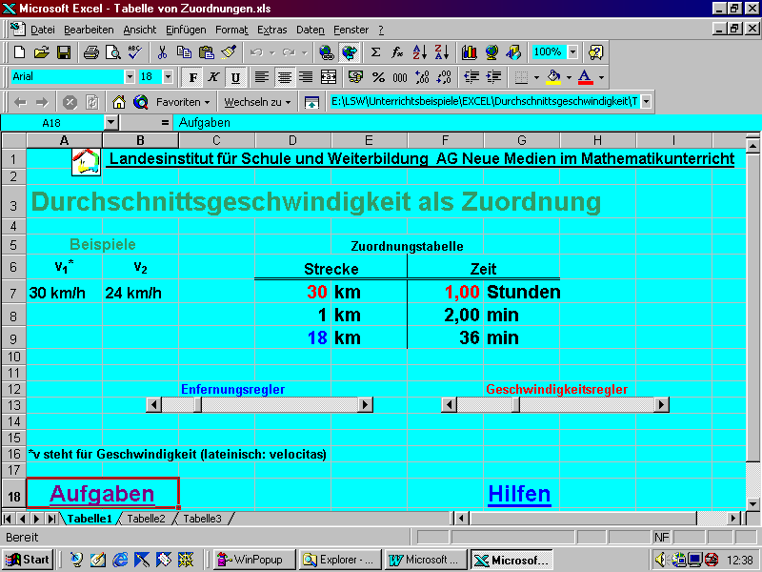
Hier geht’s zu einem Lösungsblatt

3. Weitere Anregungen und Ausblick

Als Leistungskontrolle ist einmal das Präsentationsprodukt zu benutzen, sowohl als Individualleistung (Datei) aber auch die Gruppenleistung (Poster, Präsentation) aber auch die mathematischen Grundfertigkeiten, die sich in der Richtigkeit der Zellen darbietet. Entweder wurde alles von der vorgegebenen Datei berechnet, oder aber unter Zuhilfenahme der Hilfe eine eigen Rechnung durchgeführt.

Als weitere Arbeit lässt sich nun eine Geschwindigkeitszeitdiagramm zeichen, sowohl mit PnP als auch mit der Tabellenkalkulation. Eine Ausstellung mit den eigenen Aufgaben organisieren, oder aber für eine Schulveranstaltung den Computerraum für die Besucher mit solchen Dateien ausstatten lassen, bzw. unter Anweisung durch SchülerInnen von anderen erstellen lassen. (Lernen durch lehren)

4. Literaturhinweise
Hole, Volker: Erfolgreicher Mathematikunterricht mit dem Computer.
Donauwörth: Ludwig Auer GmbH, 1998, S.260 ff.

Heymann, Hans Werner: Allgemeinbildung und Mathematik.
Weinheim/Basel: Beltz Verlag, 1996, S. 117ff; 277ff.

Mathetreff der Bezirksregierung Düsseldorf: www.mathetreff.de

Muckenfuß, Heinz: Lernen im sinnstiftenden Kontext.
Berlin: Cornelsen Verlag, 1995, Kapitel IV.

Kultusminister des Landes NRW: Richtlinien Mathematik.
Frechen: Verlagsgesellschaft Ritterbach mbH, 1989.

Hans-Georg Weigand: Tabellenkalkulation - ein schrittweise erweiterbares didaktisches Werkzeug.
Erscheinungsdaten werden nachgreicht.

5. Hulp-kaart

